
ประกาศเทศบาลตำบลนาด่าน
เรื่อง นโยบายการบริหารความเสี่ยงโดยดำเนินการตามมาตรการควบคุมภายใน
-----------------------------------------
เทศบาลตำบลนาด่าน ได้ดำเนินการบริหารความเสี่ยงมาอย่างต่อเนื่อง ซึ่งได้จัดวางระบบควบคุมภายในโดยใช้มาตรการควบคุมภายในตามหลักเกณฑ์กระทรวงการคลังว่าด้วยมาตรฐานและหลักเกณฑ์ปฏิบัติการควบคุมภายในสำหรับหน่วยงานของรัฐ พ.ศ. 2561 โดยมีวัตถุประสงค์เพื่อให้การปฏิบัติราชการของเทศบาลตำบลนาด่านบรรลุวัตถุประสงค์ของการควบคุมภายในด้านประสิทธิภาพและประสิทธิผลของการดำเนินงาน และเพื่อให้มีระบบในการบริหารความเสี่ยงอย่างเป็นรูปธรรม ลดปัจจัยเสี่ยงที่จะส่งผลกระทบต่อความสำเร็จขององค์กรให้อยู่ในระดับที่ยอมรับได้ จึงกำหนดนโยบายการบริหารความเสี่ยง ดังนี้
1. กำหนดให้การบริหารความเสี่ยงเป็นความรับผิดชอบของพนักงานเทศบาลในทุกระดับชั้นต้องดำเนินการบริหารความเสี่ยง โดยให้การดำเนินการบริหารความเสี่ยงเป็นส่วนหนึ่งของการปฏิบัติงานปกติ
2. กำหนดให้ทุกหน่วยงานมีหน้าที่รับผิดชอบประเมินความเสี่ยง กำหนดตัวชี้วัดความเสี่ยงแนวทางการป้องกันและบรรเทาความเสี่ยง หรือความสูญเสียที่อาจจะเกิดขึ้นในการจัดวางระบบการควบคุมภายในและการประเมินผลการควบคุมภายใน โดยใช้มาตรฐานการควบคุมภายในตามหลักเกณฑ์กระทรวงการคลังว่าด้วยมาตรฐานและหลักเกณฑ์ปฏิบัติการควบคุมภายในสำหรับหน่วยงานของรัฐ พ.ศ. 2561
3. ให้มีการบริหารความเสี่ยงทั่วทั้งองค์กรแบบบูรณาการร่วมกัน โดยมีการจัดการและดำเนินการอย่างเป็นระบบและต่อเนื่อง สอดคล้องกับนโยบายการบริหารความเสี่ยงโดยดำเนินการตามมาตรการควบคุมภายใน
4. ให้มีการติดตาม ประเมินและรายงานผลการบริหารความเสี่ยง รวมทั้งมีการทบทวนปรับปรุงอย่างสม่ำเสมอ
5. เมื่อพบเห็นหรือรับทราบความเสี่ยงที่อาจจะมีผลกระทบต่อองค์กร จะต้องรายงานความเสี่ยงนั้นให้ผู้ที่เกี่ยวข้องรับทราบทันที และให้มีการนำเทคโนโลยีมาใช้ในการบริหารจัดการที่ดีด้วย

จึงประกาศให้ทราบโดยทั่วกัน

ประกาศ ณ วันที่ 30 พฤศจิกายน พ.ศ. ๒๕61
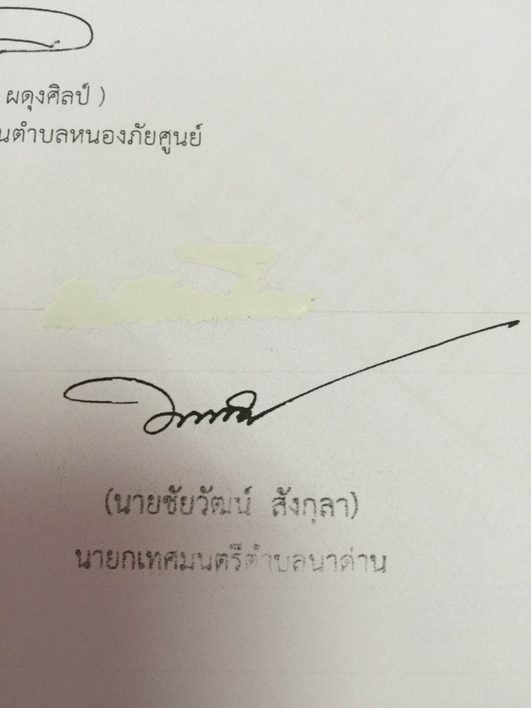

(นายชัยวัฒน์ สังกุลา)
นายกเทศมนตรีตำบลนาด่าน

